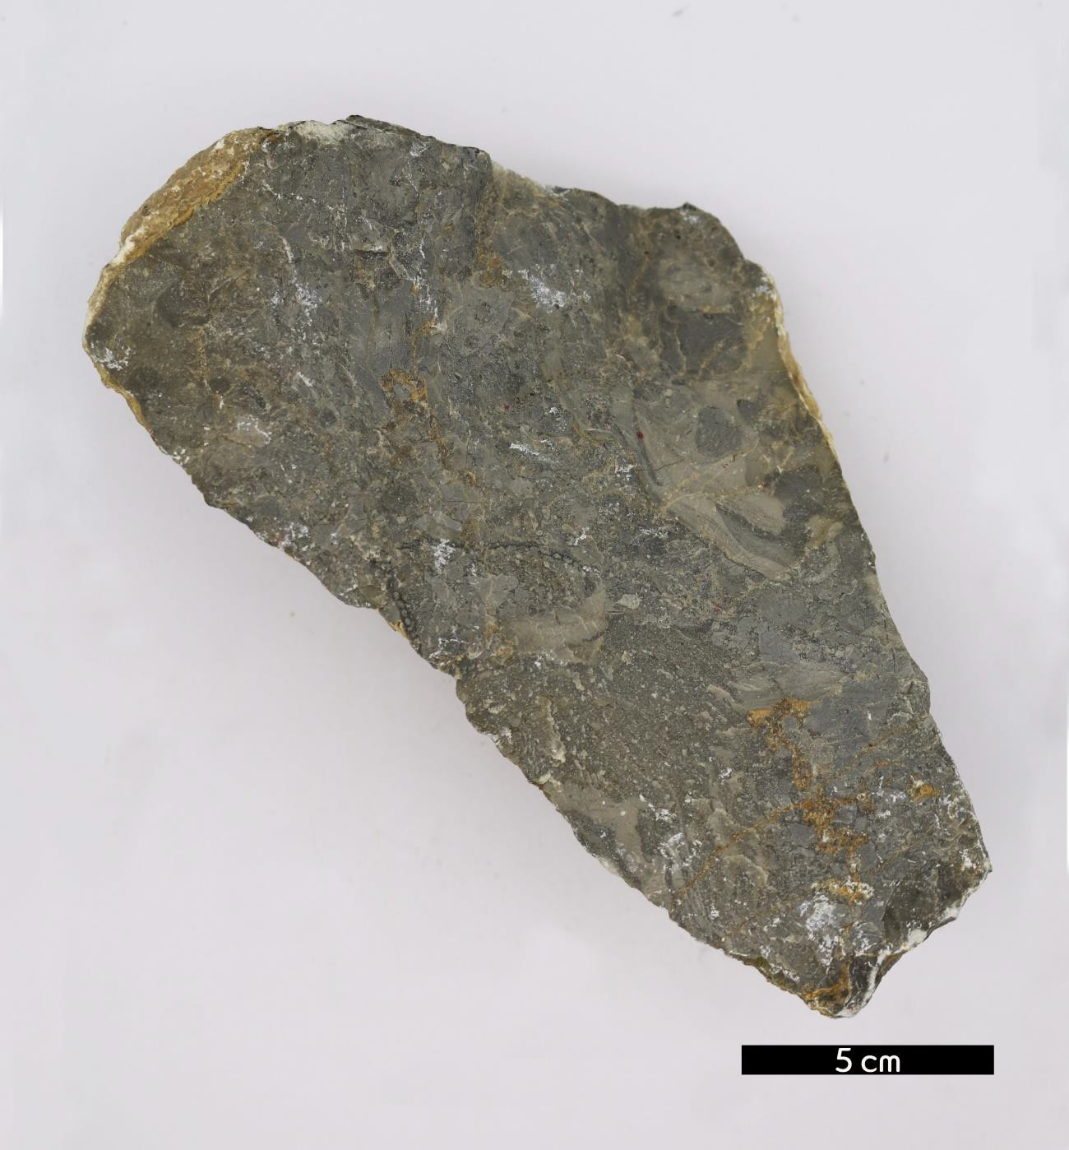
분류 : 화석
- 화석이름 : Stromatoporoid(층공충류)
- 보유기관 : 강원대학교 지질학과
- 산지 : 산지 미상
- 특징
  - 해면동물문 충공충 아강에 속하는 저서성 동물이다.
  - 고생대 오르도비스기부터 데본기동안 번성했던 고착성 동
물로 다양한 형태가 있다.
  - 이 표본은 반구형의 외형을 가지고 있다.
  - Laminae와 pillar 구조가 몸체에 흔히 관찰된다.
  - 쇄설성 퇴적물 유입이 없는 깨끗하고 따뜻한 천해의 환경 에서 서식했던 것으로 보인다.
  - 상부 오르도비스계 핑량층에서 산출된다.

